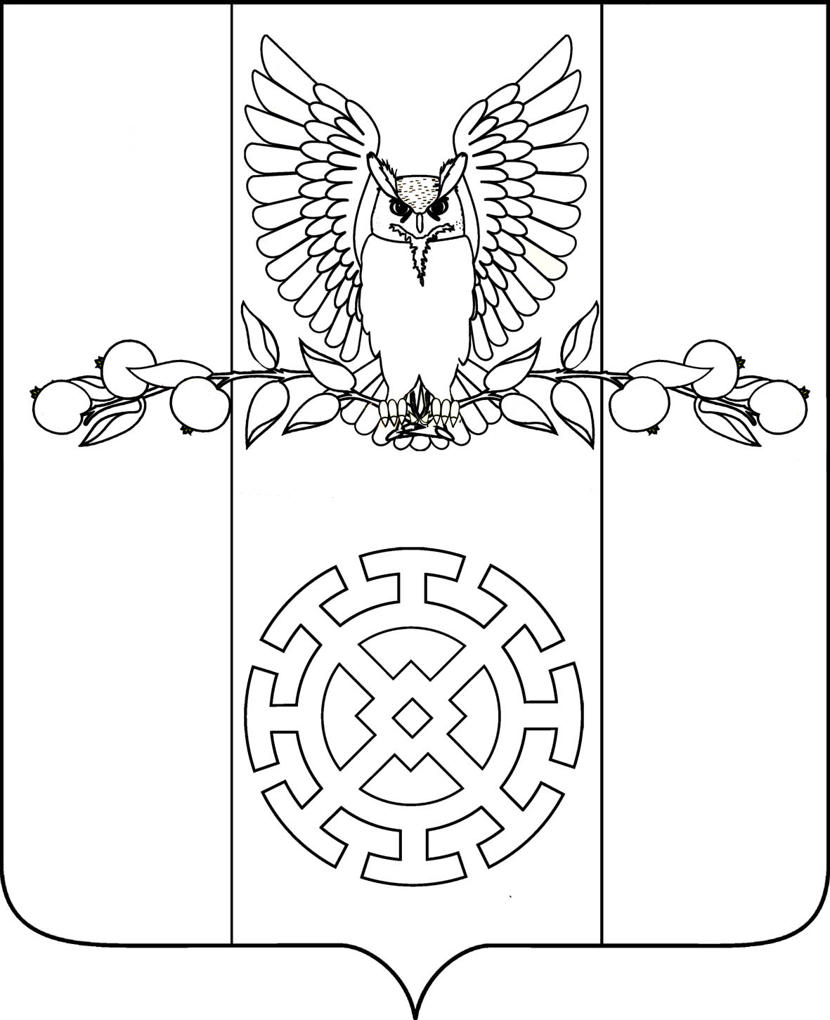
ПОСТАНОВЛЕНИЕ
АДМИНИСТРАЦИИ КУЙБЫШЕВСКОГО СЕЛЬСКОГО ПОСЕЛЕНИЯ СТАРОМИНСКОГО РАЙОНА

от 08февраля 2023 года № 7

х. Восточный Сосык

Об организации отдыха, оздоровления и занятости детей и подростков на территории Куйбышевского сельского поселения в 2023 году

Во исполнение федерального закона от 06.10.2003г. №131-ФЗ «Об общих принципах организации местного самоуправления в Российской Федерации», в соответствии с постановлением администрации муниципального образования Староминский район от 02 февраля 2023 года № 121 «Об организации отдыха, оздоровления и занятости детей и подростков в муниципальном образовании Староминский район в 2023 году», руководствуясь статьёй 31 Устава Куйбышевского сельского поселения муниципального образования Староминский район:
1. Обязать специалиста 1 категории администрации Куйбышевского сельского поселения (Скубак Галину Васильевну):
1) обеспечить:
- в приоритетном порядке отдых, оздоровление, занятость одаренных детей, детей-победителей районных, краевых, российских и международных спартакиад, олимпиад, фестивалей, конкурсов, детей с ограниченными возможностями здоровья, дети из категории детей, находящихся в трудной жизненной ситуации (дети из малообеспеченных, многодетных, неблагополучных семей, дети, состоящие на профилактическом учете и другие);
- контроль за целевым использованием бюджетных средств, направленных на организацию отдыха, оздоровления и занятости детей.
2). Организовать:
- проверку готовности к открытию детских оздоровительных площадок до 20 мая 2023 года;
- деятельность молодёжных дворовых площадок по месту жительства для подростков и молодёжи в возрасте от 14 до 18 лет из числа активистов детских и молодёжных общественных организаций, а также подростков, находящихся в трудной жизненной ситуации весь летний период
2. Директору МКУК «СДК Куйбышевский» (Улыбина Татьяне Семёновне):
- организовать работу клубных любительских объединений культурно-досугового типа;
- принять 1 июня участие в муниципальном конкурсе детских работ ДПИ и фотоискусства «Радуга талантов детства золотого»;
- организовать 1 июня игру-путешествие для детей «Сказка и сказочники» в рамках празднования 110- летия со дня рождения русского поэта и писателя С.В. Михалкова;
- принять участие в муниципальном смотре- конкурсе на лучшую постановку работы клубных любительских объединений при учреждениях культуры культурно-досугового типа «Летний марафон»;
- обеспечить максимальное вовлечение детей и подростков в период летних каникул в спортивные мероприятия;
- содействовать прохождению медицинских осмотров работников, принимающих участие в работе с детьми;
- запланировать проведении мероприятий с участие сотрудников отдела надзорной деятельности и профилактической работы Староминского района, врача нарколога, сотрудника ГИБДД.
3. Контроль за выполнением настоящего постановления возложить на специалиста 1 категории администрации Куйбышевского сельского поселения Староминского района Скубак Галину Васильевну.
4. Настоящее постановление вступает в силу со дня его подписания.

Глава Куйбышевского
сельского поселения
Староминского района С.В. Демчук

